SORTIE D’UN LABYRINTHE

Niveau : cycle 4

Lien avec le programme : document adapté pour un EPI, utiliser l’algorithmique et la programmation pour créer des applications simples : expliquer le déroulement et le résultat produit par un algorithme simple, conversion d’unités.
Lien avec Les maths au quotidien : Algorithmique, Loisirs

Estimation du volume horaire : 4-5h.
Présentation du projet : Programmer la sortie d’un robot dans un labyrinthe.
Disciplines impliquées : Maths / Technologie .
Organisation :
- Utilisation du logiciel SCRATCH avec quelques rappels des années précédentes (utilisation de blocs, les conditions, les boucles… )
- Programmation de la sortie d’un labyrinthe par utilisation des touches directionnelles.
- Programmation de la sortie automatique d’un labyrinthe prédéfini.
- Programmation de la sortie automatique d’un labyrinthe « modifiable »
- Adaptation du programme au programme Mblock.
Lien avec le programme : Thème E - algorithme et programmation

Fiche 1
Objectif : programmer la sortie manuelle d’un labyrinthe
Domaine du socle : D1 Composante 3 : comprendre et s’exprimer en utilisant les langages mathématiques, scientifiques et informatiques
Élément signifiants : utiliser l’algorithmique et la programmation pour créer des applications simples

- Créer le labyrinthe suivant en arrière-plan (modifier la taille de Scratchy si nécessaire) :

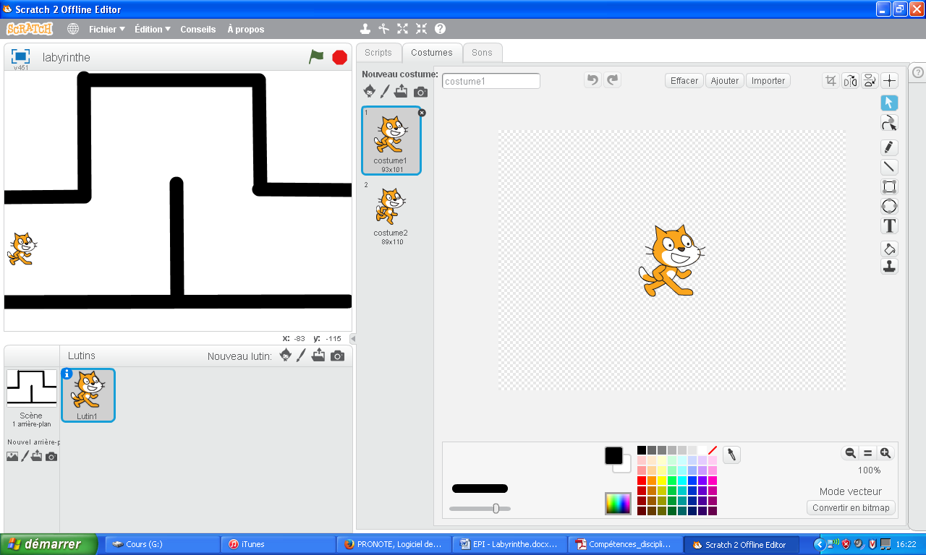
- Programmer le déplacement vers la droite lorsque l’utilisateur presse la flèche droite du clavier.
Aide : 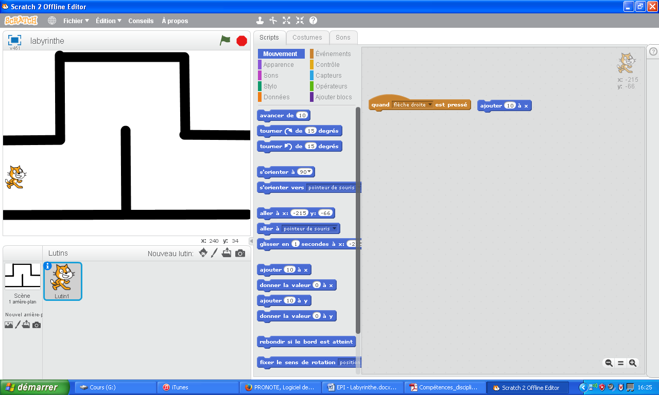
- Scratchy ne doit pas traverser les murs. Modifier le programme précédent afin que la détection du mur soit prise en compte et que l’action d’ajouter 10 à x soit « annulée ».
- Programmer le déplacement dans toutes les directions lorsque l’utilisateur presse les flèches directionnelles du clavier.

Nom :  Prénom : |  | Fiche 1  Objectif : programmer la sortie manuelle d’un labyrinthe
Socle | Éléments signifiants : |  | Critères d’évaluation | Niveau de maitrise
Domaine 1.3 | Utiliser l’algorithmique et la programmation pour créer des applications simples. |  | - Labyrinthe / 1 déplacement  - Déplacements dans toutes les directions  - Détection des murs | NA | PA |  | A |  | D
- Créer le labyrinthe ci-contre en arrière-plan (modifier la taille de Scratchy si nécessaire) :
- Programmer le déplacement vers la droite lorsque l’utilisateur presse la flèche droite du clavier.
Aide :
- Scratchy ne doit pas traverser les murs. Modifier le programme précédent afin que la détection du mur soit prise en compte et que l’action d’ajouter 10 à x soit « annulée ».
- Programmer le déplacement dans toutes les directions lorsque l’utilisateur presse les flèches directionnelles du clavier.
Production élève

Nom :  Prénom : |  | Fiche 2  Objectif : programmer la sortie automatique d’un labyrinthe
Socle | Éléments signifiants : |  | Critères d’évaluation | Niveau de maitrise
Domaine 1.3 | Utiliser l’algorithmique et la programmation pour créer des applications simples. |  | - Labyrinthe / 1 déplacement automatique  - Bonne orientation après direction d’un mur  - Sortie du labyrinthe | NA | PA |  | A |  | D
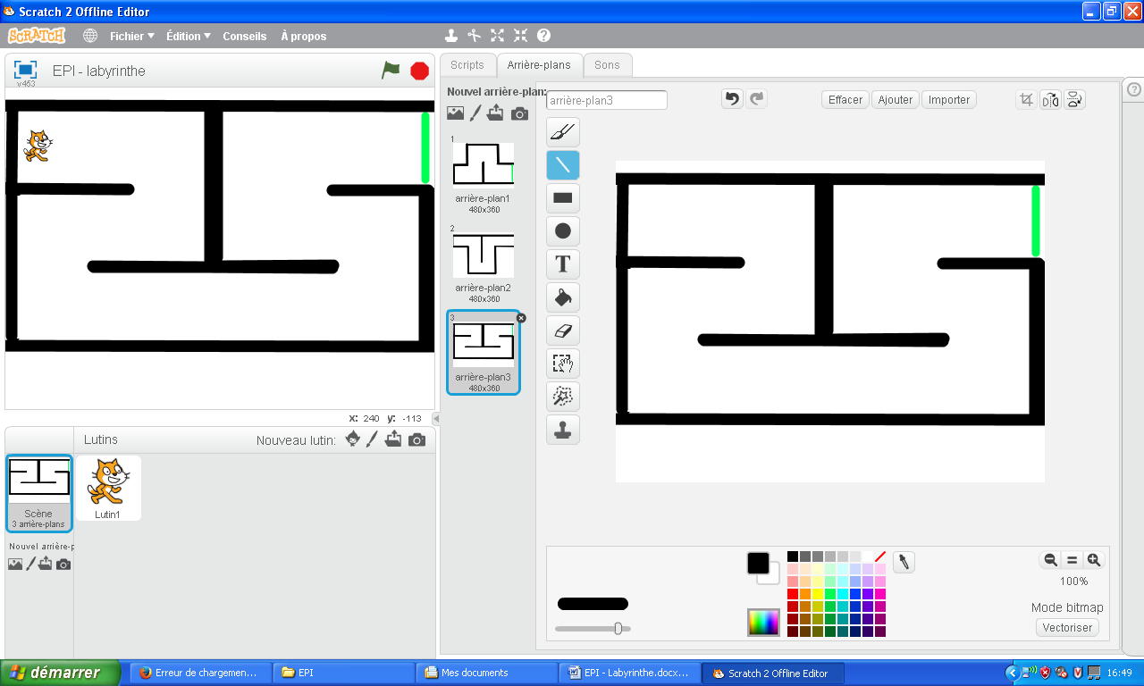
- Créer le labyrinthe ci-contre en arrière-plan, l’arrivée est en vert (modifier la taille de Scratchy si nécessaire).
- Programmer le déplacement automatique vers la droite lorsque l’utilisateur presse le drapeau.
Aide : on pourra utiliser la boucle :
- Modifier le programme pour qu’au premier mur, il s’oriente vers le bas et avance.
- Modifier le programme pour qu’au second mur, il s’oriente vers la gauche et avance.
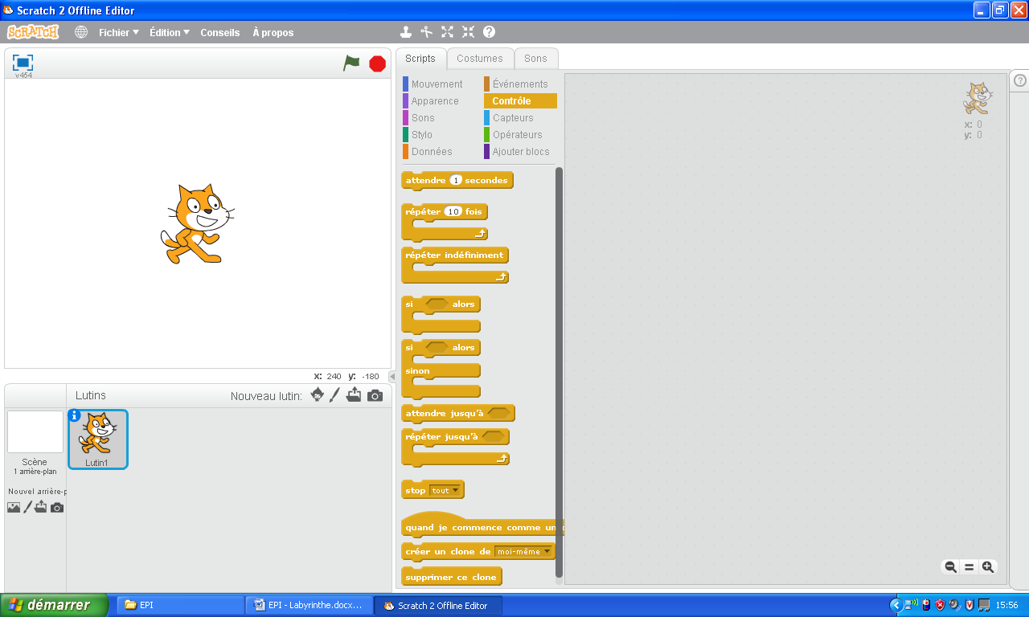
- Modifier le programme pour qu’il sorte automatiquement du labyrinthe.
- Lui faire dire « Bravo ! » à l’arrivée.
Production élève

Nom :  Prénom : |  | Fiche 3  Objectif : programmer la sortie automatique d’un labyrinthe quelconque
Socle | Éléments signifiants : |  | Critères d’évaluation | Niveau de maitrise
Domaine 1.3 | Utiliser l’algorithmique et la programmation pour créer des applications simples. |  | - Labyrinthe modifiable  - Bonne orientation après direction d’un mur  - Sortie du labyrinthe | NA | PA |  | A |  | D
- Créer le labyrinthe ci-contre en arrière-plan, l’arrivée est en vert (modifier la taille de Scratchy si nécessaire).
- Programmer le déplacement automatique dans le labyrinthe sans anticiper la disposition des murs.
- Lui faire dire « Bravo ! » à l’arrivée.
Production élève

